★★★☆☆
題組：Problem Set Archive with Online Judge
題號：10232: Problem D: Bit-wise Sequence
解題者：李濟宇
解題日期：2006年4月16日
題意：Dolots博士是一位數論專家，他現在正在研究質數。他有公式可以以遞增的順序產生質數。但是他的公式需要根據數的二進位表示式中 1 出現的次數來排序。也就是說，所有不為負的整數之二進位中含有m個1的數應該要被排在二進位含有m+1個1的數之前。如此形成一個序列。
題意範例：
0 → 0
1 → 1
2 → 2
31 → 1073741824
32 → 3
解法：計算組合數並建表格再計算下面組合數去搜尋
先算二進位表示有零個1的數量{C(31,0)}，再算有一個1的數量{C(31,1)}，再算有兩個1的數量{C(31,2)}…，再建立表格table[i]表示有i個1以下的數量，然後看n落在table的哪一區間，接著找出與前一區的相差位置後，對原本的n個1使用一步一步改的暴力法進行調整。
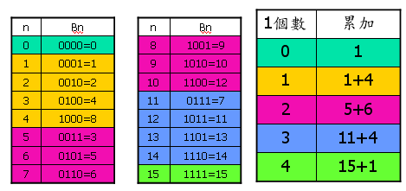
解法範例：以4 bits為例之對應值如下：
則其零個1共有C(4,0)種組合，一個1共有C(4,1)種組合，兩個1共有C(4,2)種組合，三個1共有C(4,3)種組合，四個1共有C(4,4)種組合，右表為其累加。
原題意以n=31為例如下：
step1：31落在一個1的區間內，故其二進位表示法有一個1。
step2：計算與前一區的差距，即(31-1)，表示需要移動30次。
step3：以一個1為base開始向左移動30次。
0000000000000000000000000000001 =>1向左移動30 bits
1000000000000000000000000000000 =2^30=1073741824
討論：
利用此一方法，若剛好在有16個1的狀態時，則會有C(32,16)=300540195種位移的可能，如此一來似乎不太有效率，或許會有更好的方法可以進行判斷(公式??)。因此可再繼續判斷下一個bit是否為1，並計算其組合數且累加，如此一直推導下去，可以節省很多的時間，當找到足夠的數量時，即可用一個個搜尋的方式將n所對應的Bn值算出來。
程式：
無

